Kontakt: IQVIA - Mag. Alexander Till, Manager Marketing and Communications
alexander.till@iqvia.com, +43 (0) 664 80002 321

Auswirkungen der „Preisband“ ASVG Novelle
Eine aktuelle IQVIA-Studie untersucht die Umsatzauswirkung der letzten ASVG-Novelle
auf wirkstoffgleiche Arzneimittel und deren Referenzprodukte.

Wien, 07. Dezember 2017
Mit der ASVG-Novelle vom April 2017 hat der Hauptverband für Produkte, die unter die Generikapreisregel fallen, ein Band festgelegt, demnach der Höchstpreis eines Arzneimittels maximal 30 % über dem des
günstigsten liegen darf. Ende Juni wurde vom Hauptverband eine Liste der betroffenen Arzneimittel
veröffentlicht (Verlautbarung Nr.: 90/2017) und die vertriebsberechtigten Unternehmen hatten bis Anfang Oktober Zeit, die Preise entsprechend zu senken.
Wir haben die Auswirkungen dieser Novelle genau untersucht. Um den Umsatzeffekt auf FAP (Fabrikab-
gabepreis)- und KKP (Krankenkassenpreis)-Ebene zu berechnen, wurde die vom Hauptverband veröffentlichte Liste der betroffenen Arzneimittel den einzelnen Handelsformen zugeordnet.
Der Absatz (Packungen) des DPMÖ (Der Pharmazeutische Markt Österreich) für die Periode MAT 09/2017 (Oktober 2016 bis September 2017) wurde sodann mit den FAPs der jeweiligen Periode (01/2017 - 10/2017)
multipliziert, um den Umsatzeffekt der unterschiedlichen Preise bei konstanten Mengen illustrieren zu
können. Bei betroffenen Handelsformen wurde mithilfe einer Preiszeitreihe untersucht, wann der Zeitpunkt war, in dem der ASVG-Novelle entsprochen wurde.
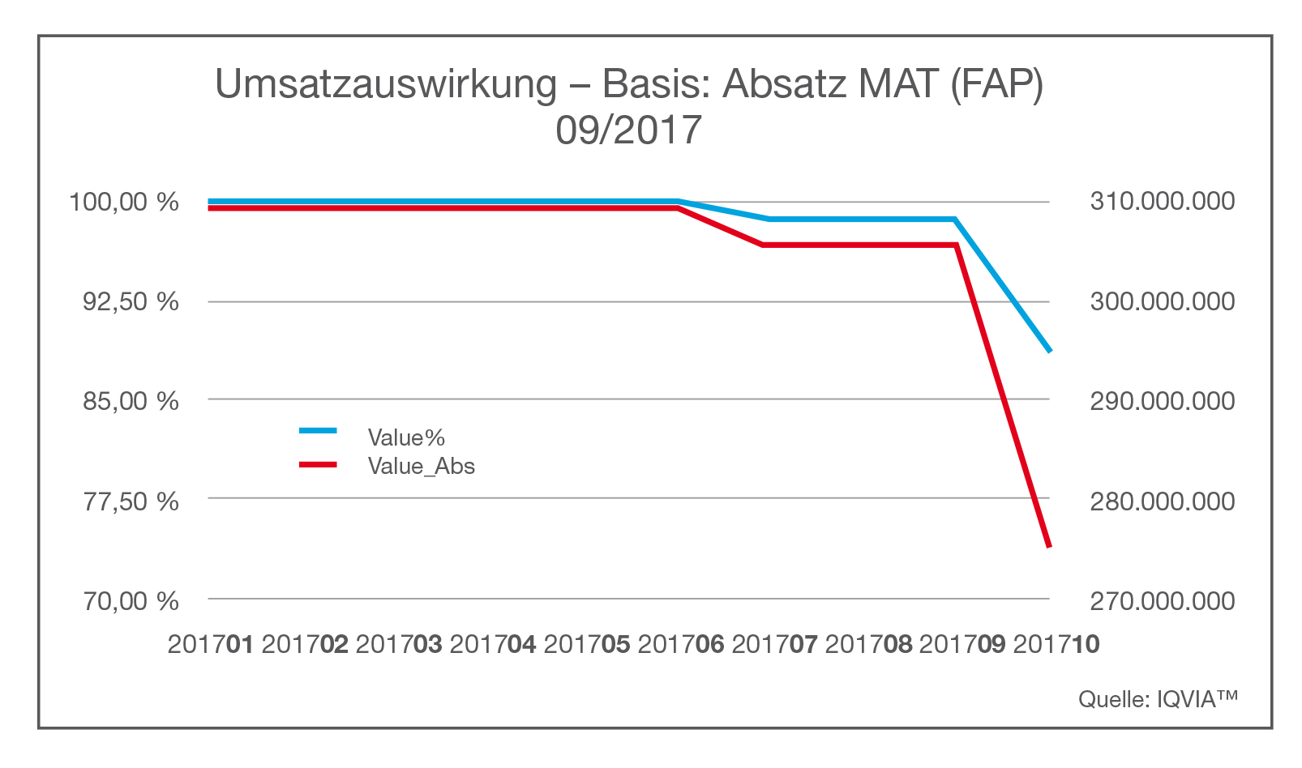

Wie die Abbildung zeigt, haben die Unternehmen die Preissenkungen zu einem kleinen Teil bereits im Juli freiwillig vorgezogen, der Großteil der Senkungen fiel dann jedoch, wie zu erwarten war, von September auf Oktober 2017 an.

Auf Basis einer jährlichen Hochrechnung wird die Neuregelung zu einem jährlichen Umsatzrückgang von EUR 34,32 Mio. (FAP) führen. Dieser Wert entspricht nach Korrelation mit den jeweiligen einzelnen KKPs der Packungen EUR 49,8 Mio. (KKP).
Unserer Analyse zufolge haben etwas mehr als 8 % der von der Senkung betroffenen Arzneispezialitäten die Preissenkung mit Oktober nicht mitvollzogen. Der Anteil jener Arzneispezialitäten, die sich weiterhin im Erstattungskodex befinden und die unterhalb der Rezeptgebührenobergrenze liegen, ist durch diese gesetzliche Maßnahme auf 21,5 % gestiegen.

Wenn Sie an weiteren Details zu dieser Studie interessiert sind, wenden Sie sich bitte an
Mag. Alexander Till, Marketing und Communication IQVIA Österreich, alexander.till@iqvia.com

Über IQVIA™
IQVIA [sprich: aikju:via] ist ein führender, globaler Anbieter von Informationen, innovativen
Technologielösungen und Serviceleistungen im Bereich der Marktforschung und klinischen
Auftragsforschung.
IQVIA nutzt Daten und wissenschaftliche Methoden, um Akteure in der Gesundheitsbranche
darin zu unterstützen, bessere Lösungen für ihre Kunden zu finden.
IQVIA ermöglicht es Unternehmen, ihre Konzepte von klinischer Entwicklung und Vermarktung zu
optimieren, Innovationen zu fördern und aussagekräftige Resultate zu erzielen.
IQVIA entstand durch den Zusammenschluss von IMS Health und Quintiles. Das Unternehmen beschäftigt rund 55.000 Mitarbeiter in über 100 Ländern. Die österreichische Niederlassung unter der Geschäftsführung von Dr. Martin Spatz konzentriert ihre Aktivitäten auf Dienstleistungen in den Bereichen Markt-
forschung, Beratung und Kommerzialisierung sowie Auftragsforschung die für den heimischen Gesundheitssektor von Interesse sind.

IQVIA Austria
Stella-Klein-Löw-Weg 15, Haus B 5. Stock, A - 1020 Wien, Austria, Tel: +43 (0) 1 78 00 2
www.iqvia.com

